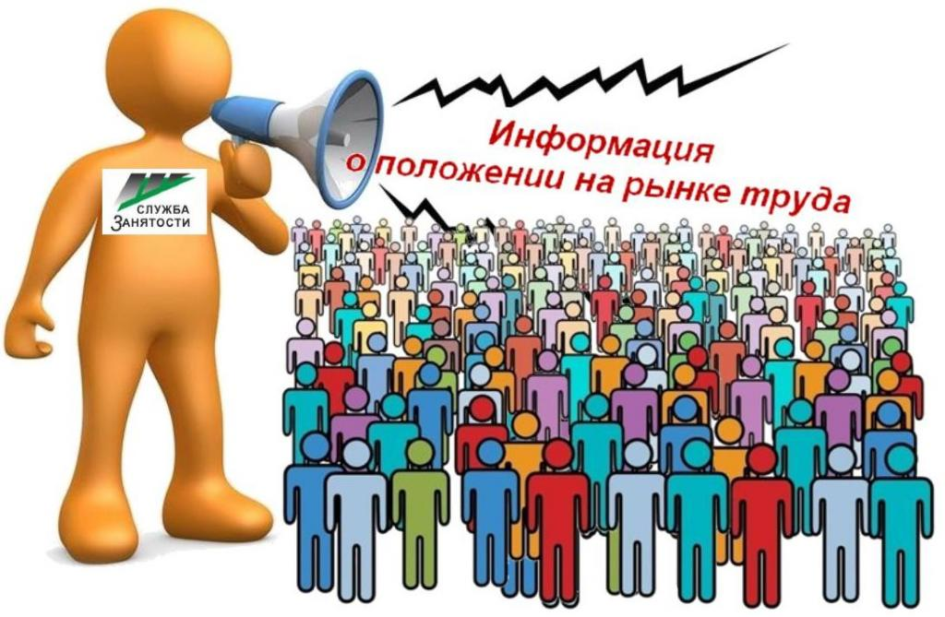
Информация, характеризующая особенности рынка труда
города Нефтеюганска в январе - апреле 2022 года

Численность постоянного населения города Нефтеюганска составляет 128,41 тыс. человек. Численность рабочей силы - 72,900 тыс. человек.
В январе - апреле 2022 года в Нефтеюганский центр занятости населения за содействием в поиске подходящей работы обратился 808 жителей города Нефтеюганска, что в 1,9 раза меньше, чем в аналогичном периоде прошлого года (АППГ – 1532 человека).
Из числа граждан, обратившихся за содействием в поиске подходящей работы:
- 15 человек (1,86 %) – граждане, уволенные в связи с ликвидацией организации либо сокращением численности или штата работников (АППГ – 1,83 %);
- 165 человек (20,42 %) – граждане, уволенные по собственному желанию (АППГ – 0,07 %);
- 48 человек (5,94 %) – длительно (более года) не работавшие (АППГ – 1,77 %);
- 31 человек (3,84 %) – граждане, относящиеся к категории инвалидов (АППГ – 3,92 %).
Численность граждан, признанных безработными в установленном порядке уменьшилась в 0,69 раз и составила в январе - апреле 2022 года 99 человек (АППГ – 144 человека).
При содействии Нефтеюганского центра занятости населения трудоустроено 475 жителей города Нефтеюганска, что в 1,09 раза меньше аналогичного периода прошлого года (АППГ – 517 человек).
Численность трудоустроенных безработных граждан уменьшилась в 0,65 раза и составила 73 человека (АППГ – 112 человек).
Доля трудоустроенных граждан в численности граждан, обратившихся за содействием в поиске подходящей работы в Нефтеюганском центре занятости населения, в январе - апреле 2022 года составила 58,79 % (АППГ – 33,75 %).
В январе - апреле 2022 года 302 работодателя представили в Нефтеюганский центр занятости населения сведения о 4256 вакансиях, из них 2436 вакансии по профессиям рабочих, 832 вакансии временного характера.

Наименование
Численность безработных граждан, получивших государственную услугу по социальной адаптации, чел. | 23
Численность безработных граждан, получивших государственную услугу по психологической поддержке, чел. | 19
Численность граждан, получивших государственную услугу по профессиональной ориентацией, чел. | 506
Численность граждан, приступивших к профессиональному обучению, получению дополнительного профессионального образования, чел. | 19
Численность несовершеннолетних граждан, трудоустроенных на временную работу, чел. | 360
Численность безработных граждан, испытывающих трудности в поиске работы, трудоустроенных на временную работу, чел. | 6
Численность граждан, принявших участие в общественных работах, чел. | 28
Численность безработных граждан, получивших государственную услугу по содействию самозанятости, чел. | 6
Численность безработных граждан, открывших собственное дело и получивших субсидию, чел. | 4

Подготовил:
Ведущий инспектор административно-правового отдела Костарева С.В. _______________

Согласовано:
Заместитель директора Журавлева Л.А. _______________
Заместитель директора Мавлютов М.И._________________
Начальник отдела трудовой миграции и взаимодействия с работодателями Буздуган Л.А.________
Начальник административно-правового отдела Мещерякова Н.В. _______________
Начальник отдела трудоустройства Костенко Л.В. _______________

